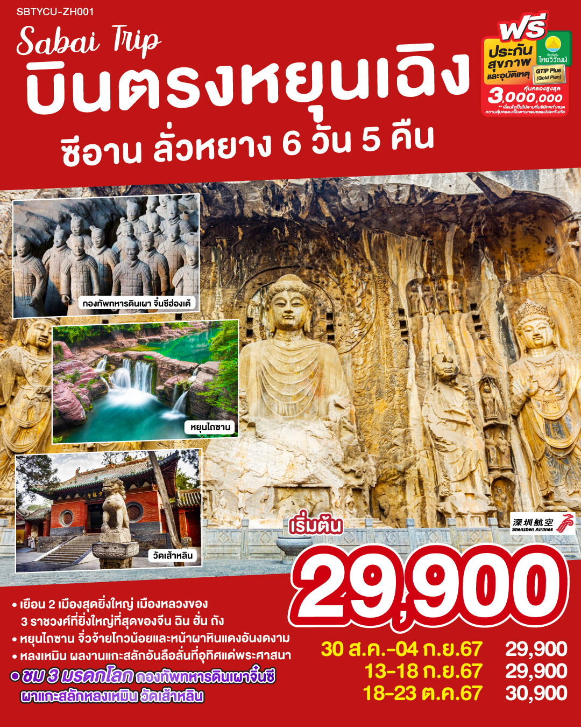

**บินตรงหยุนเฉิง ซีอาน ลั่วหยาง  
6 วัน 5 คืน โดยสายการบิน เซินเจิ้น แอร์ไลน์ (ZH)  
เยือน 2 เมืองสุดยิ่งใหญ่ เมืองหลวงของ 3 ราชวงศ์ที่ทรงพลังที่สุดของจีน**

**เช็คอิน 3 มรดกโลก อุทยานหยุนไถซาน ผาแกะสลักหลงเหมิน วัดเส้าหลิน**

|  |  |  |  |  |  |
| --- | --- | --- | --- | --- | --- |
|  | **โปรแกรมเดินทาง** | **เช้า** | **เที่ยง** | **ค่ำ** | **โรงแรมที่พัก** |
| 1 | กรุงเทพฯ (สุวรรณภูมิ) – หยุนเฉิง (ท่าอากาศยานหยุนเฉิงเหยียนหู) (ZH282 : 17:10 - 22:30+1) |  |  |  | A TOUR HOTEL  YUNCENG  หรือเทียบเท่าระดับ 4 ดาว ** มาตรฐานประเทศจีน ** |
| 2 | หยุนเฉิง – ลั่วหยาง - ถ้ำแกะสลักหลงเหมิน (รวมรถอุทยาน) – ประตูอิ้งเทียนเหมิน | 🍽 | 🍽 | 🍽 | LUOYANG RUNHUA JUNYUE HOTEL  หรือเทียบเท่าระดับ 4 ดาว ** มาตรฐานประเทศจีน ** |
| 3 | ลั่วหยาง – เติงเฟิง - วัดเส้าหลิน (รวมรถอุทยาน) - โชว์กังฟู - ป่าเจดีย์ - อุทยานหยุนไถซาน (รวมรถอุทยาน) - ลั่วหยาง | 🍽 | 🍽 | 🍽 | LUOYANG RUNHUA JUNYUE HOTEL  หรือเทียบเท่าระดับ 4 ดาว ** มาตรฐานประเทศจีน ** |
| 4 | ลั่วหยาง - พิพิธภัณฑ์ทหารดินเผาจิ๋นซี (รวมรถอุทยาน) -  ซีอาน - ถนนคนเดินต้าถัง  **OPTIONAL SHOW: โชว์ราชวงศ์ถัง** | 🍽 | 🍽 | 🍽 | HOLIDAY INN EXPRESS XI’AN HOTEL หรือเทียบเท่าระดับ 4 ดาว ** มาตรฐานประเทศจีน ** |
| 5 | ผ่านชมกำแพงเมืองซีอาน – วัดลามะ - จัตุรัสหอกลอง – ถนนมุสลิม – หยุนเฉิง | 🍽 | 🍽 | 🍽 | A TOUR HOTEL  YUNCENG  หรือเทียบเท่าระดับ 4 ดาว ** มาตรฐานประเทศจีน ** |
| 6 | หยุนเฉิง (ท่าอากาศยานหยุนเฉิงเหยียนหู) - กรุงเทพฯ (สุวรรณภูมิ) (ZH281 : 12:50 - 16:10) | 🍽 |  |  |  |

|  |  |  |  |
| --- | --- | --- | --- |
| **วันเดินทาง** | **ผู้ใหญ่พัก 2-3 ท่าน**  **ท่านละ** | **พักเดี่ยว**  **เพิ่มท่านละ** | **จอยแลนด์ ไม่ใช่ตั๋ว  ท่านละ** |
| **30 ส.ค. – 4 ก.ย. 67** | **29,900.-** | **5,000.-** | **20,900.-** |
| **13 – 18 ก.ย. 67** | **29,900.-** | **5,000.-** | **20,900.-** |
| **18 – 23 ต.ค. 67** | **30,900.-** | **5,000.-** | **21,900.-** |
| **ราคาทัวร์ข้างต้นยังไม่รวมค่าทิปมัคคุเทศน์ท้องถิ่นและคนขับรถ 2,000 บาท/ท่าน/ทริป**  **\*\* ทารก (อายุไม่เกิน 2 ขวบ) ท่านละ 9,900 .-\*\*** | | | |

|  |  |
| --- | --- |
| **วันแรก** | **กรุงเทพฯ (สุวรรณภูมิ) – หยุนเฉิง (ท่าอากาศยานหยุนเฉิงเหยียนหู) (ZH282 : 17:10 - 22:30)** |
| **14.00 น.** | พร้อมกันที่ **ท่าอากาศยานสุวรรณภูมิ** อาคารผู้โดยสารระหว่างประเทศ ประตู 10 โดยมีเจ้าหน้าที่คอยให้การต้อนรับและอำนวยความสะดวกตรวจเช็คสัมภาระและเอกสารการเดินทางให้กับทุกท่าน |
| **17.10 น.** | ออกเดินทางสู่ **เมืองหยุนเฉิง มณฑลซานซี** โดย สายการบิน **เซินเจิ้น แอร์ไลน์ (ZH)** เที่ยวบินที่ **ZH282**  **รวมน้ำหนักกระเป๋า 23 กิโลกรัม/ท่านละ 1 ใบ พร้อมอาหารร้อนบนเครื่อง** |
| **22.30 น.** | เดินทางถึง **ท่าอากาศยานนานาชาติสนามบินหยุนเฉิง** สามเหลี่ยมทองคำของสามมณฑล ที่ถือว่าเป็นหัวใจหลักของอารยธรรมจีน อันเป็นต้นกำเนิดของ 3 กษัตริย์ในตำนานจีน เหยา หยวี่และซุ่น นอกจากนั้นยังเป็นเมืองที่เป็นบ้านเกิดของกวนอู หนึ่งในยอดขุนพลในตำนานที่ชื่อเสียงโด่งดังที่สุดในจีน |
|  | หลังจากนำท่านผ่านขั้นตอนตรวจคนเข้าเมืองและรับกระเป๋าแล้ว นำท่านเข้าสู่ที่พัก |
| **ที่พัก** | **A TOUR HOTEL YUNCENG**  **หรือเทียบเท่าระดับ 4 ดาว (มาตรฐานประเทศจีน)** |
|  |  |
| **วันที่สอง** | **หยุนเฉิง – ลั่วหยาง - ถ้ำแกะสลักหลงเหมิน (รวมรถอุทยาน) – ประตูอิ้งเทียนเหมิน** |
| **เช้า** | **รับประทานอาหารเช้า ณ ห้องอาหารของโรงแรม (มื้อที่ 1)** |
|  | นำท่านเดินทางสู่ **เมืองลั่วหยาง** (ระยะทาง 199 ก.ม. ใช้เวลาเดินประมาณ 2.5 ชั่วโมง) เมืองรองแห่งที่สองของมณฑลเหอหนาน ระหว่างแม่น้ำลั่วและแม่น้ำอี้อันเป็นที่มาของชื่อเมือง ลั่วหยางเป็นอดีตราชธานีที่ยิ่งใหญ่นับเป็นที่สองรองจากซีอาน เมืองนี้รุ่งโรจน์ที่สุดในสมัยราชวงศ์ซ่ง และราชวงศ์ถัง ถือเป็น 1 ใน 7 เมืองโบราณที่ยิ่งใหญ่ที่สุดของจีน |
| **กลางวัน** | **รับประทานอาหารกลางวัน ณ ภัตตาคาร (มื้อที่ 2)** |
|  | |
| **บ่าย** | นำท่านชม **ถ้ำแกะสลักหลงเหมิน(รวมรถอุทยาน)** ภูผาศิลาที่ตั้งอยู่ริมฝั่งน้ำอี๋เจียง เป็นพุทธศาสนสถานเก่าแก่ที่สำคัญและน่าตื่นตาตื่นใจที่สุดแห่งหนึ่งของจีน สร้างราวปี พ.ศ. 1038 ในสมัยเว่ยเหนือ และสร้างเพิ่มเติมเรื่อยมาจนถึงสมัยราชวงศ์ถัง โดยการเจาะหน้าผาหินให้เป็นถ้ำหรืออุโมงค์เข้าไป แล้วสลักเสลาเป็นรูปพระพุทธเจ้า พระโพธิสัตว์ เทวดา นางฟ้า ทวารบาล รวมถึงการเขียนภาพจิตรกรรมลงบนผนัง ถ้ำพระพุทธแห่งนี้ที่ได้รับอิทธิพลการสร้างมาจากอินเดีย และชาวกรีกในเอเชียกลาง ลูกหลานของอเล็กซานเดอร์มหาราช ปัจจุบันยูเนสโก้ประกาศให้หลงเหมินเป็นมรดกโลกทางวัฒนธรรมในปี ค.ศ. 2000 |
|  | |
|  | นำท่านชม **สุสานขุนพลกวนอู** ตั้งอยู่ทางใต้ของเมืองลั่วหยางออกไป 7 กิโลเมตร ภายในบริเวณมีรูปปั้นกวนอูแม่ทัพผู้ยิ่งใหญ่ในสมัยสามก๊ก(ค.ศ.220-265) ผู้ซึ่งได้รับสมญานามให้เป็นถึงมหาเทพแห่งความจงรักภักดี คุณธรรมและความกล้าหาญของชาวจีนอีกทั้งยังเป็นที่ฝังศีรษะของกวนอูซึ่งโจโฉเป็นผู้ที่จัดพิธีฝังให้อย่างสมเกียรติ |
|  | |
|  | นำท่านเดินทางสู่ **ประตูอิ้งเทียนเหมิน** หอคอยประตูหลักของเมืองลั่วหยางและประตูพระราชวังในราชวงศ์สุยและราชวงศ์ถัง เรียกอีกอย่างว่าหอคอยห้าวิหก สร้างขึ้นในปีแรกของรัชสมัยสุยต้าเย่แห่งราชวงศ์สุย ใช้เป็นสถานที่จัดพิธียิ่งใหญ่ของราชวงศ์ เช่น การขึ้นครองราชย์ของราชวงศ์หยวน การนิรโทษกรรม และงานเลี้ยงต่างๆ ในสมัยราชวงศ์สุยและราชวงศ์ถัง ปัจจุบันเป็นหนึ่งในไฮไลท์ของเมือง จุดชมวิวและบรรยากาศหลังพระอาทิตย์ตกดินที่สวยที่สุดของเมือง ทั้งยังมีไฮไลท์ให้ได้ถ่ายรูปกันแทบทุกมุม |
| **ค่ำ** | **รับประทานอาหารค่ำ ณ ภัตตาคาร (มื้อที่ 3)** |
|  | จากนั้นนำท่านเดินทางเข้าสู่ที่พัก |
| **ที่พัก** | **LUOYANG RUNHUA JUNYUE HOTEL หรือเทียบเท่าระดับ 4 ดาว (มาตรฐานประเทศจีน)** |
|  |  |
| **วันที่สาม** | **ลั่วหยาง – เติงเฟิง - วัดเส้าหลิน (รวมรถอุทยาน) - โชว์กังฟู - ป่าเจดีย์ - อุทยานหยุนไถซาน (รวมรถอุทยาน)** |
| **เช้า** | **รับประทานอาหารเช้า ณ ห้องอาหารของโรงแรม (มื้อที่ 4)** |
|  | |
|  | เดินทางสู่ **เมืองเติงเฟิง** (ระยะทาง 79 ก.ม. ใช้เวลาเดินประมาณ 2 ชั่วโมง) เมืองเป็นที่ตั้งของสถานที่ขึ้นชื่อในด้านศิลปะมวยจีน (วิทยายุทธชาวจีน) นำท่านชม **วัดเส้าหลิน (รวมรถอุทยาน)** ก่อตั้งโดยภิกษุชาวอินเดียนามว่า “พระโพธิธรรม” หรือที่รู้จักกันในนามปรมารย์ตั๊กม้อ ซึ่งเป็นผู้นำพุทธศาสนานิกายเซน เข้ามาเผยแพร่พระศาสนาเมื่อราวปี พ.ศ. 1070 โดยเน้นการฝึกญาณสมาธิเพื่อให้เข้าถึงสัจธรรม ต่อมาอารามแห่งนี้กลายเป็นศูนย์กลางของการฝึกฝนศิลปะการป้องกันตัวที่รู้จักกันดีในนาม “กังฟู” นำชมสิ่งสำคัญในวัดเส้าหลิน อันได้แก่ **วิหารสหัสพุทธ** สถานที่ประดิษฐานประติมากรรมรูปพระพุทธเจ้าในอดีต ปัจจุบัน และอนาคต รวม 1,000 องค์ นำท่านชม **ป่าเจดีย์** หรือ ถ่าหลิน ที่มีหมู่เจดีย์กว่า 200 องค์ ซึ่งเป็นสถานที่บรรจุอัฐิของอดีตเจ้าอาวาสของวัดเส้าหลินนับแต่อดีต จากนั้น **ชมการแสดงกังฟู** ที่มีการสืบทอดเป็นบทเรียนและมีการจัดแสดงให้นักท่องเที่ยวได้ชม ที่โรงเรียนฝึกกังฟูในบริเวณใกล้เคียงวัดเส้าหลิน |
| **กลางวัน** | **รับประทานอาหารกลางวัน ณ ภัตตาคาร (มื้อที่ 5)** |
| **บ่าย** | นำท่านสู่ **อุทยานหยุนไถซาน** (ระยะทาง 135 ก.ม. ใช้เวลาเดินประมาณ 2.5 ชั่วโมง) อุทยานที่สวยงามที่สุดของมณฑลเหอหนาน ระดับ 4A ของประเทศจีน มีพื้นที่ประมาณ 190 ตารางกิโลเมตร สัมผัสช่องแคบสีแดงเอกลักษณ์ของอุทยานแห่งนี้ ชมน้ำตกที่มีฟองน้ำใสสะอาด กระจายดุจดังสำลี ท่ามกลางโตรกผาสีแดงขนาดมหึมา ตอนกลางวันจะมีแสงสีรุ้งพาดโค้งทิวทัศน์เป็นภูเขาสูงตระหง่านเกินเอื้อมถึงเมฆและหมอกลอยหนุนระหว่างยอดเขาตลอดปี โดยเฉพาะช่วงฤดูใบไม้เปลี่ยนสีจะเหมือนอุทยานที่เต็มไปด้วยสีสันของใบไม้หลากสีสวยงามเต็มพื้นที่ทั่วอุทยานสวรรค์หยุนไถซานจนทำให้ที่นี่ได้รับการขนานนามว่า "จิ่วไจ้โกวน้อย" อีกด้วย จากนั้นนำท่านเดินทางกลับเมืองลั่วหยาง |
|  | |
| **ค่ำ** | **รับประทานอาหารค่ำ ณ ภัตตาคาร  (มื้อที่ 6)** |
|  | จากนั้นนำท่านเดินทางเข้าสู่ที่พัก |
| **ที่พัก** | **LUOYANG RUNHUA JUNYUE HOTEL หรือเทียบเท่าระดับ 4 ดาว (มาตรฐานประเทศจีน)** |
|  |  |
| **วันที่สี่** | **ลั่วหยาง - พิพิธภัณฑ์ทหารดินเผาจิ๋นซี (รวมรถอุทยาน) - ซีอาน - ถนนคนเดินต้าถัง  OPTIONAL SHOW: โชว์ราชวงศ์ถังท่านละ 400 หยวน** |
| **เช้า** | **รับประทานอาหารเช้า ณ ห้องอาหารของโรงแรม (มื้อที่ 7)** |
|  | |
|  | นำท่านชม **พิพิธภัณฑ์กองทัพทหารจิ๋นซีฮ่องเต้** (ระยะทาง 341 ก.ม. ใช้เวลาเดินทางประมาณ 4 ชั่วโมง) สถานที่สำคัญที่สุดของเมืองซีอาน ที่ได้รับการประกาศรับรองจากองค์กรยูเนสโก้ให้เป็นมรดกทางวัฒนธรรมของโลก ในปี ค.ศ. 1987 (รวมรถไฟฟ้าภายในอุทยาน) ชมหุ่นปั้นนักรบกองทหารอารักขาสุสาน ซึ่งถูกฝังไว้ใต้ดินพร้อมกับจักรพรรดิจิ๋นซีฮ่องเต้ สุสานทหารหุ่นแห่งนี้ชาวนาจีนได้ขุดค้นพบในปี ค.ศ. 1974 เป็นจำนวนกว่า 7,000 ตัว หุ่นทหารทุกตัวมีขนาดเท่าตัวคนจริง และมีใบหน้าแตกต่างกันทุกตัว มีบันทึกว่าสุสานแห่งนี้ใช้แรงงานทาสเป็นจำนวนถึง 726,000 คนใช้เวลาก่อสร้าง 36 ปี นำ ชมประวัติฯ บนจอยักษ์ 360 องศา ผ่านชมบริเวณที่คาดว่าเป็น สุสานของจักรพรรดิจิ๋นซีฮ่องเต้ ปฐมจักรพรรดิของประเทศจีนที่ได้ทรงรวบรวมแผ่นดินจีนให้เป็นหนึ่งเดียวได้สำเร็จ ปัจจุบันมีการค้นพบที่ตั้งของสุสานแล้วแต่ยังไม่มีการเปิดสุสาน คงอยู่ในระหว่างการศึกษาถึงวิธีการป้องกันการเสื่อม สภาพของวัตถุโบราณที่อาจเสียหายเมื่อถูกอากาศภายนอก |
|  | |
| **กลางวัน** | **รับประทานอาหารกลางวัน ณ ภัตตาคาร (มื้อที่ 8)** |
| **บ่าย** | ท่านเดินทางสู่ **เมืองซีอาน** (ระยะทาง 40 ก.ม. ใช้เวลาเดินทางประมาณ 1 ชั่วโมง) เมืองหลวงของมณฑลส่านซี ตั้งอยู่ในหุบเขาที่มีแม่น้ำเว่ยไหลผ่าน มีประวัติศาสตร์ยาว นานกว่า 3,000 ปี ได้ถูกสถาปนาเป็นราชธานีในนาม “นครฉางอาน” เคยเป็นนครหลวงในสมัยต่างๆ รวมทั้งสิ้น 13 ราชวงศ์ ซีอานได้เป็นศูนย์กลางการติดต่อทางเศรษฐกิจและวัฒนธรรมระหว่างจีนกับประเทศต่างๆ ทั่วโลก เป็นจุดเริ่มต้นของเส้นทางสายไหมอันเลื่องชื่อ มีโบราณสถานโบราณวัตถุเก่าแก่อันล้ำค่าและเป็นแหล่งท่องเที่ยวที่สำคัญของจีน |
|  | |
|  | นำท่านชม **เจดีย์ห่านป่าใหญ่** (ไม่รวมค่าขึ้นเจดีย์) แห่งวัดฉือเอิน สร้างเสร็จในปี ค.ศ. 652 โดย ถังเกาจง (หลี่จื้อ) ฮ่องเต้องค์ที่สาม แห่งราชวงศ์ถัง และ ได้นิมนต์พระภิกษุสวนจั้ง หรือรู้จักในนามพระถังซัมจั๋ง พระเถระที่มีชื่อเสียงที่สุดในสมัยถัง ซึ่งใช้เวลากว่า 15 ปี จาริกไปถึงอินเดียและได้นำพระธรรมคำสั่งสอนในพระพุทธศาสนา กลับมาเผยแผ่ ในแผ่นดินจีนให้มาอยู่ที่วัดฉือเอินแห่งนี้ พระถังซัมจั๋งได้ใช้เวลาออกแบบและร่วมสร้างเจดีย์ห่านป่าใหญ่ในวัดฉือเอินเพื่อใช้ในการเก็บรักษาพระไตรปิฎก ที่ท่านได้นำมาจากอินเดียและแปลเป็นภาษาจีนนับจำนวนกว่าพันเล่ม |
| **ค่ำ** | **รับประทานอาหารค่ำ ณ ภัตตาคาร  (มื้อที่ 9)** |
|  | นำท่านเข้าชม **ถนนคนเดินต้าถัง** แหล่งท่องเที่ยวสายใหม่ เเสมือนถนนสายวัฒนธรรม ที่จะประดับสีเหลืองทองยามค่ำคืน ที่ซึ่งเหล่าวัยรุ่นจะมาสวมชุดฮั่นฝูกันเต็มทั้งพื้นที่ตลอดทั้งคืน นอกจากนั้นยังมีร้านค้า เครื่องประดับ ของกินของใช้ และกิจกรรมอีกมากมายให้ท่านได้สัมผัสกันอย่างเต็มอิ่ม |
|  | |
|  | *** **Option Show โชว์ราชวงศ์ถัง ราคาท่านละ 400 หยวน** อันตระการตาชมการแสดงนาฏศิลป์ชุดต่างๆ กว่า 10 ชุด ที่บอกเล่าเรื่องราวประวัติศาสตร์ในสมัยราชวงศ์ถัง หม้อรวมอารยธรรมจากทั่วเส้นทางสายไหม การแสดงประกอบด้วยเครื่องดนตรีจีนโบราณ การร่ายรำอันงดงาม ท่วงท่าที่อ่อนช้อยดุจดอกโบตั๋น ผสมผสานกับแสงสีสมัยใหม่สุดอลังการ อันเป็นสิ่งที่ไม่ควรพลาดเป็นอย่างยิ่งเมื่อมาถึงนครฉางอันแห่งนี้  **\*\*\* ทางบริษัทขอสงวนสิทธิ์ในการซื้อ Optional Show ผ่านหัวหน้าทัวร์และไกด์เท่านั้น ด้วยเหตุผลในเรื่องของราคาทัวร์ และด้านความปลอดภัยของตัวท่านเอง รวมถึงการจัดการบริหารเวลาของกรุ๊ปทัวร์ ขอบพระคุณทุกท่านที่ให้ความร่วมมือ \*\*** |
|  | |
|  | จากนั้นนำท่านเดินทางเข้าสู่ที่พัก |
| **ที่พัก** | **HOLIDAY INN EXPRESS XI’AN HOTEL หรือเทียบเท่าระดับ 4 ดาว (มาตรฐานประเทศจีน)** |
|  |  |
| **วันที่ห้า** | **ผ่านชมกำแพงเมืองซีอาน – วัดลามะ – ผ่านชมจัตุรัสหอกลอง หอระฆัง – ถนนมุสลิม – หยุนเฉิง** |
| **เช้า** | **รับประทานอาหารเช้า ณ ห้องอาหารของโรงแรม (มื้อที่ 10)** |
|  | นำท่าน **ผ่านชมกำแพงเมืองซีอาน** 1 ใน 4 กำแพงเมืองโบราณที่สมบูรณ์ที่สุดของจีน เริ่มก่อสร้างในสมัยราชวงศ์ถังเมื่อกว่าหนึ่งพันปีก่อน สืบต่อมาจนถึงปัจจุบัน กำแพงเมืองปัจจุบันนั้นได้ซ่อมแซมจากชวงราชวงศ์หมิง ครอบคลุมพื้นที่ตัวเมืองซีอานด้านใน ตลอดความยาว 13.74 ก.ม. **(ไม่ขึ้นบนกำแพง)** |
|  | |
|  | นำชม **วัดลามะกว่างเหริน** วัดลามะแห่งเดียวในนครซีอาน สร้างขึ้นเมื่อ ค.ศ. 1705 ครั้งฮ่องเต้คังซี ใน เสด็จเยือนนครซีอาน เห็นว่าการสร้างวัดนี้จะเป็นการสะดวกพักระหว่างทางสำหรับลามะผู้ใหญ่จากทิเบตที่ต้องเดินทางผ่านส่านซีเข้าสู่วังหลวงปักกิ่งเพื่อเข้าเฝ้า วัดลามะกว่างเหรินมีการซ่อมแซมและสร้างวิหารเพิ่มหลายครั้งครั้งล่าสุดในปี ค.ศ. 2006 ทำให้สวยงามใหญ่โตบนพื้นที่ 2.6 เอเค่อร์เช่นปัจจุบัน ชมกำแพงหินที่มีรูปสลัก 18 อรหันต์ ชมป้ายการอนุญาตให้สร้างวัดโดยคำสั่งของวังหลวงซึ่งเป็นลายมือของฮ่องเต้คังซี นมัสการเจ้าแม่กวนอิมพันตาพันมือประทับบนดอกบัวในวิหารเทวราช |
| **กลางวัน** | **รับประทานอาหารกลางวัน ณ ภัตตาคาร (มื้อที่ 11)** |
|  | |
| **บ่าย** | จากนั้นนำท่านเดินทางผ่าน **จัตุรัสหอกลองและหอระฆัง** ตั้งอยู่ใจกลางเมืองซีอาน เป็นสถาปัตยกรรมสมัยราชวงศ์หมิง ต่อมาในสมัยราชวงศ์ชิงได้ทำการบูรณะขึ้นมาใหม่สองครั้ง โดยรักษารูปแบบเดิมไว้ มีความสูง 33 เมตร หน้ากว้าง 9 เมตร และลึก 3 เมตร โครงสร้างหลังคาเป็นไม้ 3 ชั้น ฐานอิฐสูง 77 เมตร กว้าง 52.6 เมตร ยาว 38 เมตร ประตูด้านเหนือและใต้สูงและกว้าง 6 เมตร ชั้นล่างก่อเป็นผนังอิฐและประตูทางเข้าชั้นที่สองและชั้นที่สามเป็นเครื่องไม้หลังคามุงด้วยกระเบื้องเคลือบ สร้างขึ้นในปีที่ 17 แห่งการครองราชย์ของ พระจักรพรรดิหงหวู่ (จูหยวนจาง) ซึ่งเป็นพระจักรพรรดิองค์แรกของราชวงศ์หมิง นำท่านอิสระช็อปปิ้ง ณ **ถนนมุสลิม** แวะชิมอาหารนานาชนิดที่มาไกลถึงอาณาจักรเปอร์เซียจากเส้นทางสายไหมอันลือลั่น |
|  | นำท่านเดินทางสู่ **เมืองหยุนเฉิง** (ระยะทาง 239 ก.ม. ใช้เวลาเดินทางประมาณ 3 ชั่วโมง) |
| **ค่ำ** | **รับประทานอาหารค่ำ ณ ภัตตาคาร (มื้อที่ 12)** |
|  | จากนั้นนำท่านเดินทางเข้าสู่ที่พัก |
| **ที่พัก** | **A TOUR HOTEL YUNCENG หรือเทียบเท่าระดับ 4 ดาว (มาตรฐานประเทศจีน)** |
|  |  |
| **วันที่หก** | **หยุนเฉิง (ท่าอากาศยานหยุนเฉิงเหยียนหู) - กรุงเทพฯ (สุวรรณภูมิ) (ZH281 : 12:50 - 16:10)** |
| **เช้า** | **รับประทานอาหารเช้า ณ ห้องอาหารของโรงแรม (มื้อที่ 13)** |
|  | สมควรแก่เวลานำท่านเดินทางสู่ **สนามบินหยุนเฉิง** |
| **12.50 น.** | ออกเดินทางสู่ **สนามบินสุวรรณภูมิ** โดย สายการบิน **เซินเจิ้น แอร์ไลน์ (ZH)** เที่ยวบินที่ **ZH281**  **รวมน้ำหนักกระเป๋า 23 กิโลกรัม/ท่านละ 1 ใบ พร้อมอาหารร้อนบนเครื่อง** |
| **16.10 น.** | เดินทางถึง **สนามบินสุวรรณภูมิ** โดยสวัสดิภาพ พร้อมความประทับใจ |

**บินตรงหยุนเฉิง ลั่วหยาง ไคเฟิง  
6 วัน 5 คืน โดยสายการบิน เซินเจิ้น แอร์ไลน์ (ZH)**

|  |  |  |  |
| --- | --- | --- | --- |
| **วันเดินทาง** | **ผู้ใหญ่พัก 2-3 ท่าน**  **ท่านละ** | **พักเดี่ยว**  **เพิ่มท่านละ** | **จอยแลนด์ ไม่ใช่ตั๋ว  ท่านละ** |
| **30 ส.ค. – 4 ก.ย. 67** | **29,900.-** | **5,000.-** | **20,900.-** |
| **13 – 18 ก.ย. 67** | **29,900.-** | **5,000.-** | **20,900.-** |
| **18 – 23 ต.ค. 67** | **30,900.-** | **5,000.-** | **21,900.-** |
| **ราคาทัวร์ข้างต้นยังไม่รวมค่าทิปมัคคุเทศน์ท้องถิ่นและคนขับรถ 2,000 บาท/ท่าน/ทริป**  **\*\* ทารก (อายุไม่เกิน 2 ขวบ) ท่านละ 9,900 .-\*\*** | | | |

**อัตราค่าบริการรวม**

1. ค่าตั๋วโดยสารเครื่องบินไป-กลับ ชั้นประหยัดพร้อมค่าภาษีสนามบินทุกแห่งตามรายการทัวร์ข้างต้น
2. ค่าที่พักห้องละ 2-3 ท่าน ตามโรงแรมที่ระบุไว้ในรายการ หรือ ระดับเทียบเท่า

- กรณีห้อง TWIN BED (เตียงเดี่ยว 2 เตียง) ซึ่งโรงแรมไม่มีหรือเต็ม ทางบริษัทขอปรับเป็นห้อง DOUBLE BED แทนโดยมิต้องแจ้งให้ทราบล่วงหน้า

- หากต้องการห้องพักแบบ DOUBLE BED ซึ่งโรงแรมไม่มีหรือเต็ม ทางบริษัทขอปรับเป็นห้อง TWIN BED แทนโดยมิต้องแจ้งให้ทราบล่วงหน้า เช่นกัน

- กรณีพักแบบ TRIPLE ROOM 3 ท่าน 1 ห้อง ท่านที่ 3 อาจเป็นเสริมเตียง หรือ SOFA BED หรือ เสริมฟูกที่นอน ทั้งนี้ขึ้นอยู่กับรูปแบบการจัดห้องพักของโรงแรมนั้นๆ

1. ค่าอาหาร ค่าเข้าชม และ ค่ายานพาหนะทุกชนิด ตามที่ระบุไว้ในรายการทัวร์ข้างต้น
2. เจ้าหน้าที่บริษัท ฯ คอยอำนวยความสะดวกทุกท่านตลอดการเดินทาง
3. ค่าน้ำหนักกระเป๋าเดินทางในกรณีที่เกินกว่าสายการบินกำหนด **23 กิโลกรัม / ท่าน / จำกัดท่านละ 1 ใบ**
4. ภาษีมูลค่าเพิ่ม 7% เฉพาะค่าบริการ
5. ค่าประกันวินาศภัยเครื่องบินตามเงื่อนไขของแต่ละสายการบิน
6. A qr code with a green square

   Description automatically generatedค่าประกันอุบัติเหตุและสุขภาพคุ้มครอง แผน Gold Plan Asia (หากต้องการเงื่อนไขกรมธรรม์สอบถามได้

จากเจ้าหน้าที่) ประกันการเดินทางต่างประเทศ คุ้มครองผู้เดินทางอายุตั้งแต่ 6 เดือน - 75 ปี วงเงินประกันภัยอุบัติเหตุและค่ารักษาพยาบาลคุ้มครองในระหว่างการเดินทางไม่เกินท่านละ 3,000,000 บาท (กรณีอายุเกิน 75 ปี แต่ไม่เกิน 85 ปี) ต้องใช้แผนคุ้มครองแบบ Basic Asia ซึ่งกรมธรรม์คุ้มครองวงเงิน ไม่เกิน 2,000,000 บาทรายละเอียดเป็นไปตามเงื่อนไขกรมธรรม์)

รายละเอียดกรมธรรม์ไทยวิวัฒน์

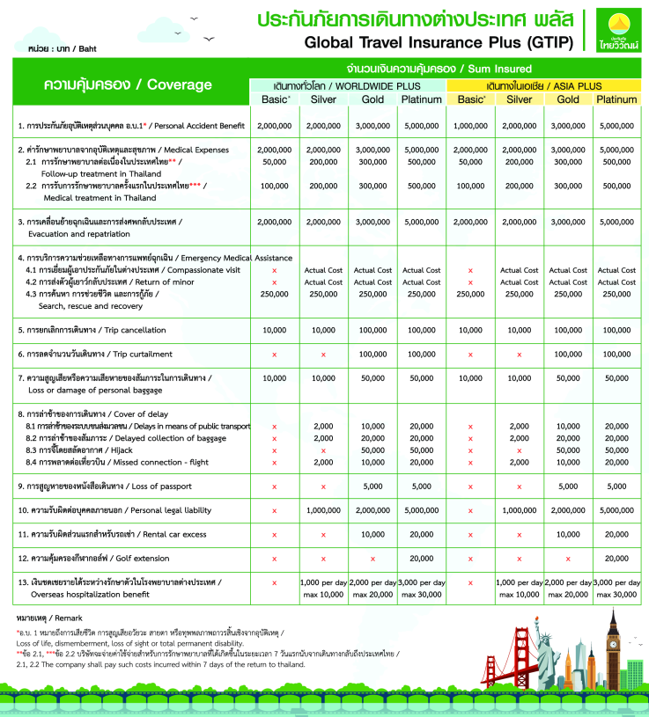

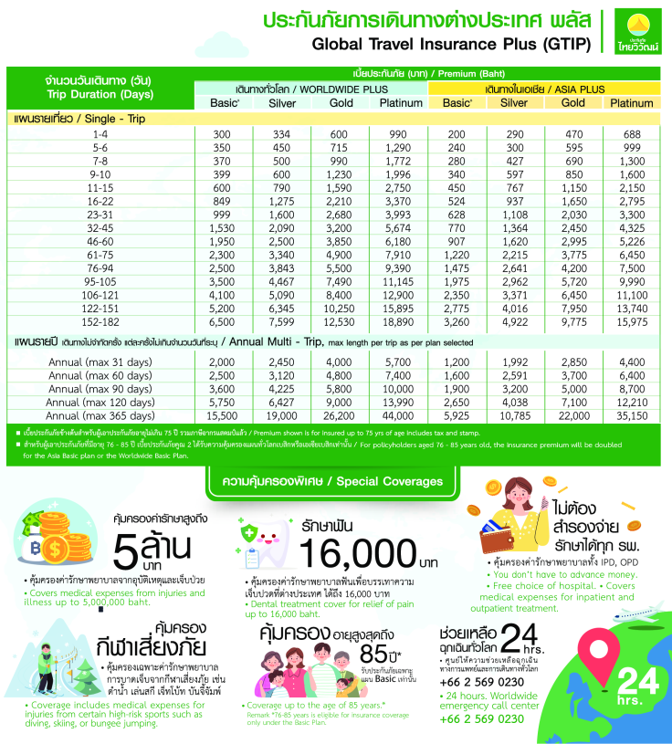

**อัตราค่าบริการไม่รวม**

1. ค่าทำหนังสือเดินทางไทย และเอกสารต่างด้าว
2. ค่าธรรมเนียมเอกสารเข้าเมืองเดินทางเข้าประเทศจีนสำหรับผู้ถือพาสปอร์ตต่างประเทศ (ทางรัฐบาลจีนประกาศยกเลิกวีซ่าให้กับคนไทย ผู้ที่ประสงค์จะพำนักระยะสั้นใน ประเทศจีนในรอบ 6 เดือน ไม่เกิน 90 วัน **ถ้ากรณีทางรัฐบาลจีนประกาศให้กลับมาใช้วีซ่า ผู้เดินทางจะต้องเสียค่าใช้จ่ายเพิ่มในการขอวีซ่าตามที่ สถานทูตกำหนด)
3. ค่าน้ำหนักกระเป๋าเดินทางในกรณีที่เกินกว่าสายการบินกำหนด
4. ค่าใช้จ่ายส่วนตัวนอกเหนือจากรายการ เช่น ค่าเครื่องดื่ม, ค่าอาหารที่สั่งเพิ่มเอง, ค่าโทรศัพท์, ค่าซักรีดฯลฯ  
   *สำหรับท่านที่รับประทานอาหารพิเศษ อาหารเจ หรือไม่ทานเนื้อสัตว์ ไม่ทานหมู ไม่ทานไก่ และมีความจำเป็นให้ทางบริษัทจัดเตรียมอาหารไว้ให้ท่านเป็นพิเศษนอกเหนือจากที่กรุ๊ปจัดไว้ในรายการ ขอสงวนสิทธิ์ในการเรียกเก็บค่าใช้จ่ายเพิ่มเติมตามจริงหน้างาน
5. ค่าภาษีน้ำมัน ที่สายการบินเรียกเก็บเพิ่มภายหลังจากทางบริษัทฯ ได้ออกตั๋วเครื่องบิน
6. ค่าทิปมัคคุเทศก์ท้องถิ่นและคนขับรถ รวม 2,000 บาท/ท่าน/ทริป (เด็กชำระทิปเท่ากับผู้ใหญ่) ชำระที่สนามบิน
7. ภาษีหัก ณ ที่จ่าย 3%

**เงื่อนไขการให้บริการ**

1. การเดินทางในแต่ละครั้งจะต้องมีผู้โดยสารจำนวน 15 ท่านขึ้นไป ถ้าผู้โดยสารไม่ครบจำนวนดังกล่าว ทางบริษัทฯ ขอสงวนสิทธิ์ในการเปลี่ยนแปลงราคาหรือยกเลิกการเดินทาง
2. เที่ยวบินที่ระบุในโปรแกรมอาจมีการเปลี่ยนแปลง หากท่านที่ต้องการออกบัตรโดยสารภายในประเทศ (กรณีลูกค้าอยู่ต่างจังหวัด) ต้องติดต่อเจ้าหน้าที่บริษัทฯ ก่อนออกบัตรโดยสารทุกครั้ง เพื่อยืนยันเที่ยวบินของโปรแกรมที่ถูกต้อง กรณีออกบัตรโดยสารภายในประเทศโดยไม่ได้รับการยืนยันจากทางบริษัทฯ และไม่สอดคล้องกับเที่ยวบินของโปรแกรม ทางบริษัทฯ ขอสงวนสิทธิ์ไม่รับผิดชอบค่าใช้จ่ายที่อาจเกิดเพิ่มขึ้นได้
3. หากในคณะของท่านมีผู้ต้องการดูแลพิเศษ นั่งรถเข็น (Wheelchair), เด็ก, ผู้สูงอายุ, มีโรคประจำตัว หรือไม่สะดวกใน การเดินทางท่องเที่ยวในระยะเวลาเกินกว่า 4-5 ชั่วโมงติดต่อกัน ท่านและครอบครัวต้องให้การดูแลสมาชิกภายในครอบครัวของท่านเอง เนื่องจากการเดินทางเป็นหมู่คณะ หัวหน้าทัวร์มีความจำเป็นต้องดูแลคณะทัวร์ทั้งหมด
4. การชำระค่าบริการ

3.1 **กรุณาชำระมัดจำ ท่านละ 10,000 บาท** พร้อมส่งหน้าพาสปอร์ตสำหรับเตรียมเอกสาร

3.2 กรุณาชำระค่าทัวร์เต็มจำนวน ในกรณีที่ค่าทัวร์ราคาต่ำกว่า 10,000 บาท

3.3 กรุณาชำระค่าทัวร์ส่วนที่เหลือ 30 วันก่อนออกเดินทาง **45 วันก่อนเดินทางสำหรับช่วงสงกรานต์และปีใหม่**

3.4 กรณีวันเดินทางน้อยกว่า 21 วัน หรือราคาทัวร์โปรโมชั่น ต้องชำระค่าทัวร์เต็มจำนวนเท่านั้น

1. กรณีผู้เดินทางที่ต้องการความช่วยเหลือเป็นพิเศษ เช่น การขอใช้วีลแชร์ที่สนามบิน กรุณาแจ้งบริษัทฯ อย่างน้อย 7 วันก่อนการเดินทาง หรือเริ่มตั้งแต่ท่านจองทัวร์ มิฉะนั้นทางบริษัทฯไม่สามารถจัดการได้ล่วงหน้า ทางบริษัทฯขอสงวนสิทธิ์ในการเรียกเก็บค่าใช้จ่ายตามจริงที่เกิดขึ้นกับผู้เดินทาง (ถ้ามี)
2. กรณีใช้หนังสือเดินทางราชการ (เล่มน้ำเงิน) เดินทางเพื่อการท่องเที่ยวกับคณะทัวร์ หากท่านถูกปฏิเสธในการเข้า – ออกประเทศใด ๆ ก็ตาม ทางบริษัทฯ ขอสงวนสิทธิ์ไม่คืนค่าทัวร์และรับผิดชอบใด ๆ ทั้งสิ้น

**เงื่อนไขการยกเลิก**

**กรณีการขอยกเลิกการเดินทาง หรือเลื่อนการเดินทาง นักท่องเที่ยวหรือตัวแทนจำหน่าย(ผู้มีชื่อในเอกสารการจอง) จะต้องแฟกซ์ อีเมลล์ หรือ มาเซ็นเอกสารการยกเลิกที่บริษัท อย่างใดอย่างหนึ่ง เพื่อเป็นการแจ้งยกเลิกกับทางบริษัทอย่างเป็นลายลักษณ์อักษร (ทางบริษัทไม่ขอรับยกเลิกการจอง ผ่านทางโทรศัพท์ไม่ว่ากรณีใดๆ)

**กรณีนักท่องเที่ยวหรือตัวแทนจำหน่าย ต้องการขอรับเงินค่าบริการคืน นักท่องเที่ยวหรือตัวแทนจำหน่าย (ผู้มีชื่อในเอกสารการจอง) จะต้องแฟกซ์ อีเมลล์ หรือ มาเซ็นเอกสารการขอรับเงินคืนที่บริษัท อย่างใดอย่างหนึ่ง เพื่อทำเรื่องขอรับเงินค่าบริการคืน โดยแนบหนังสือมอบอำนาจพร้อมหลักฐานประกอบการมอบอำนาจ หลักฐานการชำระเงินค่าบริการต่างๆ และหน้าสมุดบัญชีธนาคารที่ต้องการให้นำเงินเข้าให้ครบถ้วน โดยมีเงื่อนไขการคืนเงินค่าบริการ ตาม “ประกาศคณะกรรมการธุรกิจนำเที่ยวและมัคคุเทศก์ เรื่อง หลักเกณฑ์เกี่ยวกับการกำหนดอัตราการจ่ายเงินค่าบริการคืนให้แก่นักท่องเที่ยว พ.ศ. 2563” ดังนี้

1. ยกเลิก ไม่น้อยกว่า 30 วันก่อนการเดินทาง (ไม่นับวันเดินทาง) คืนเงินค่าทัวร์เต็มจำนวน ยกเว้น ค่าใช้จ่ายที่เกิดขึ้นจริงเพื่อการเตรียมการนำเที่ยว ทั้งหมด เช่น ค่ามัดจำตั๋วเครื่อง ค่าบริการแลนด์ ต่างประเทศ เป็นต้น”

2. ยกเลิก ไม่น้อยกว่า 15-29 วันก่อนเดินทาง (ไม่นับวันเดินทาง) คืนเงินร้อยละ 50 ของค่าทัวร์ทั้งหมด ยกเว้น ค่าใช้จ่ายที่เกิดขึ้นจริงเพื่อการเตรียมการนำเที่ยว ทั้งหมด เช่น ค่ามัดจำตั๋วเครื่อง ค่าบริการแลนด์ ต่างประเทศ เป็นต้น”

3. ยกเลิก น้อยกว่า 15 วันก่อนการเดินทาง ทางบริษัทฯขอสงวนสิทธิ์ ไม่คืนเงินค่าทัวร์ทั้งหมด

** การจ่ายเงินคืนแก่นักท่องเที่ยวตามข้อกำหนดด้านบน ซึ่งมีการหักเงินในบางส่วนนั้น เนื่องจากทางบริษัทมีค่าใช้จ่ายที่ได้จ่ายจริงเพื่อการเตรียมการจัดนำเที่ยวไปแล้ว เช่น การมัดจำที่นั่งบัตรโดยสารเครื่องบิน การจองที่พัก และ ค่าใช้จ่ายที่จำเป็นอื่นๆ เป็นต้น **

4. การยกเลิกเดินทางกับกรุ๊ปที่ออกเดินทางช่วงเทศกาลวันหยุด เช่น ปีใหม่, สงกรานต์ เป็นต้น บางสายการบินมีการการันตีมัดจำที่นั่งกับสายการบินและค่ามัดจำที่พัก รวมถึงเที่ยวบินพิเศษ เช่น CHARTER FLIGHT จะไม่มีการคืนเงินมัดจำ หรือ ค่าทัวร์ทั้งหมดที่ชำระแล้ว ไม่ว่ายกเลิกด้วยกรณีใดๆ

***ในกรณี มีเหตุให้ต้องยกเลิกการเดินทางที่บริษัทได้โฆษณาไว้ ซึ่งมิใช่ความผิดของบริษัทเอง ทางบริษัทยินดีคืนเงินค่าบริการตามที่ลูกค้าได้ชำระมาแล้ว เต็มจำนวน โดยต้องมีระยะเวลาไม่น้อยกว่า 30 วัน ก่อนการเดินทาง โปรดอ่านข้อความให้ถี่ถ้วนก่อนการจองทัวร์ทุกครั้ง เพื่อประโยชน์แก่ตัวท่านเอง ***

5. กรณีที่กองตรวจคนเข้าเมืองทั้งกรุงเทพฯ และในต่างประเทศ ปฏิเสธมิให้เดินทางออก หรือ เข้าประเทศที่ระบุ ไว้ในรายการเดินทาง บริษัทฯ ขอสงวนสิทธิ์ที่จะไม่คืนค่าทัวร์ไม่ว่ากรณีใดๆ ทั้งสิ้น

** สำคัญ !! บริษัททำธุรกิจเพื่อการท่องเที่ยวเท่านั้น ไม่สนับสนุนให้ลูกค้าเดินทางเข้าประเทศโดยผิดกฎหมายและในขั้นตอนการผ่านการตรวจคนเข้าเมือง ทั้งไทยและจีน ขึ้นอยู่กับการพิจารณาของเจ้าหน้าที่เท่านั้น ลูกค้าทุกท่านต้องผ่านการตรวจคนเข้าเมืองด้วยตัวของท่านเอง ทางมัคคุเทศก์ไม่สามารถให้ความช่วยเหลือใดๆได้ทั้งสิ้น **

6. เมื่อท่านออกเดินทางไปกับคณะแล้ว ถ้าท่านงดการใช้บริการรายการใดรายการหนึ่ง หรือไม่เดินทางพร้อมคณะถือว่าท่านสละสิทธิ์ ไม่อาจเรียกร้องค่าบริการและเงินมัดจำคืน ไม่ว่ากรณีใดๆ ทั้งสิ้น

